**INSTALACJA ŚRODOWISKA GNOME W UBUNTU SERVER 18.04**

**ĆWICZENIE WPROWADZAJĄCE NR 4**

**ĆWICZENIA WPROWADZAJĄCE**

[**LISTA ĆWICZEŃ**](https://zse.rzeszow.pl/ubuntu/lista-cwiczen) [**STRONA GŁÓWNA**](https://zse.rzeszow.pl/)

**I. Instalacja pakietów środowiska UBUNTU DESKTOP (GNOME).**

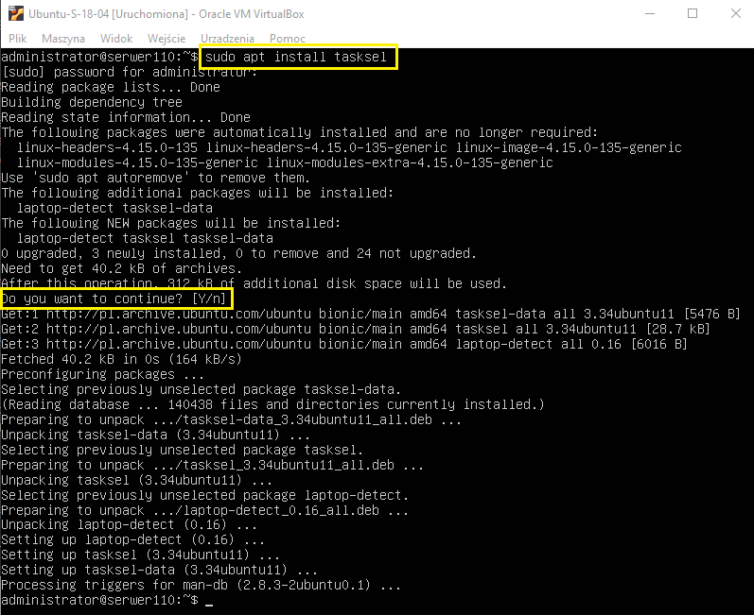**1.1**

Aby zainstalować środowisko graficzne musimy delikatnie zakombinować. Najprościej wpisać **sudo apt install gnome**, tyle że wtedy otrzymamy ... Debiana. Dlatego najpierw instalujemy narzędzie do zarządzania pakietami **sudo apt install tasksel** (potwierdzamy klawiszem "y")

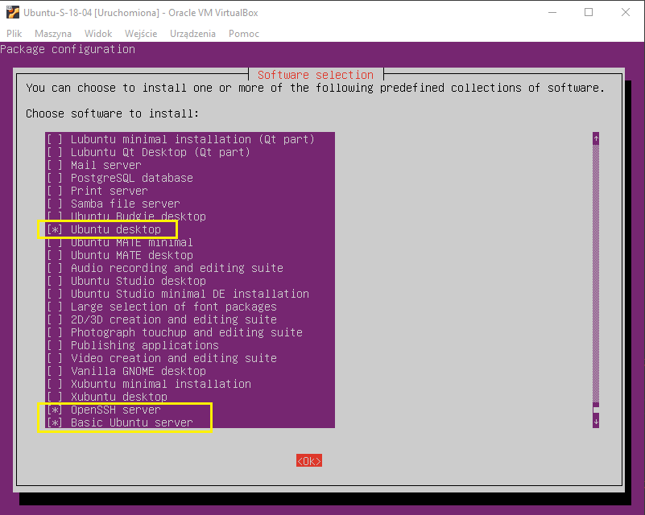**1.2**

Następnie uruchamiamy to narzędzie poleceniem **sudo tasksel** i zaznaczamy "Ubuntu Desktop" (plus te dwie opcje na dole) zaznaczamy "ok" i naciskamy "Enter". Jeśli instalacja się "wysypuje", należy jeszcze raz uruchomić "taskel" i dorzucić pakiet "Ubuntu Cloud Image"

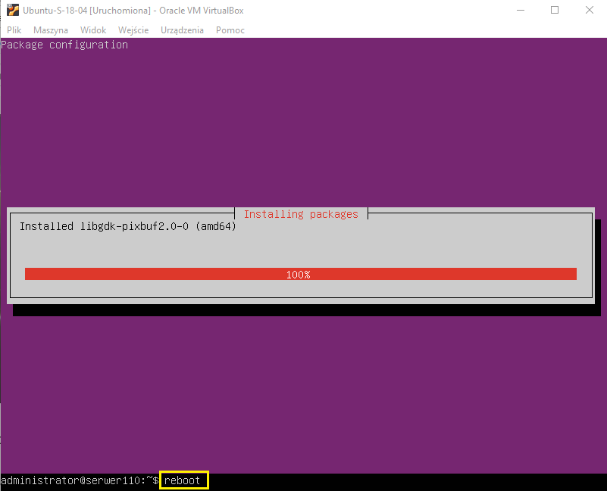**1.3**

Jeśli instalacja zakończona została sukcesem to wystarczy teraz zrestartować system poleceniem **reboot**

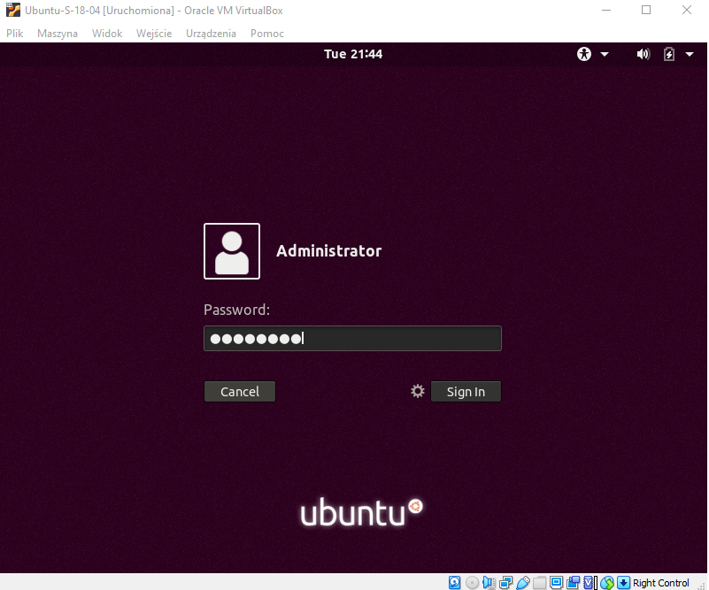**1.4**

Po ponownym uruchomieniu systemu mamy już środowisko graficzne i dostępny ekran logowania. Wybieramy konto "Administrator" i wpisujemy hasło

**II. Konfiguracja języka polskiego w Ubuntu Server 18.04.**

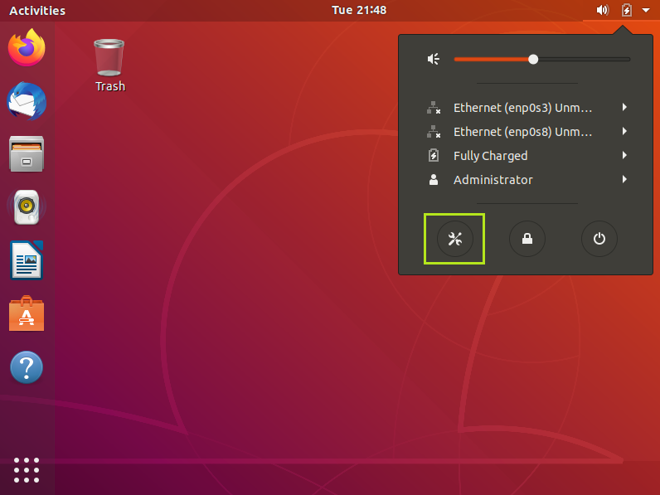**2.1**

Po zalogowaniu możemy sobie pewne rzeczy dostosować, np. dodać polski język. W prawym górnym rogu ekranu wybieramy **Settings**

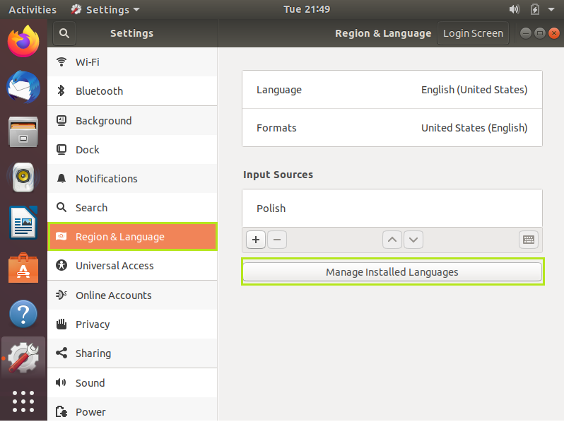**2.2**

Następnie opcja **Region & Language**, a następnie **Manage Installed Languages**.

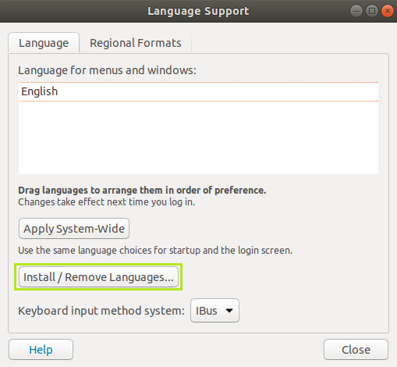**2.3**

Następnie **Install/Remove Languages...**

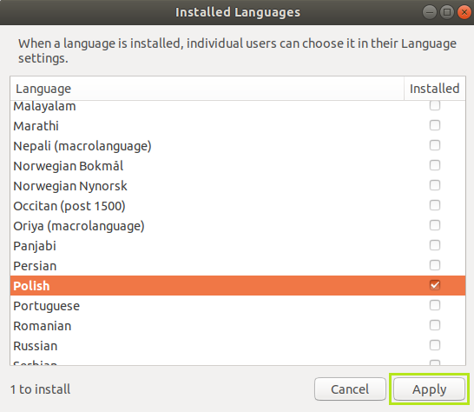**2.4**

Wybieramy język polski i naciskamy **Apply**

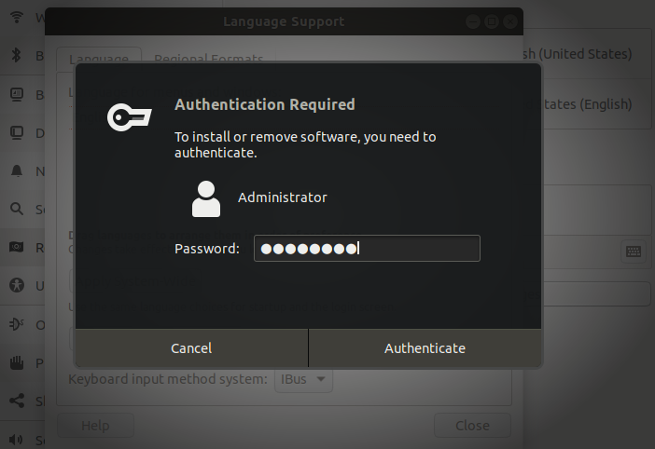**2.5**

Najprawdopodobniej wymagane będzie uwierzytelnienie, wpisujemy hasło i naciskamy "Authenticate"

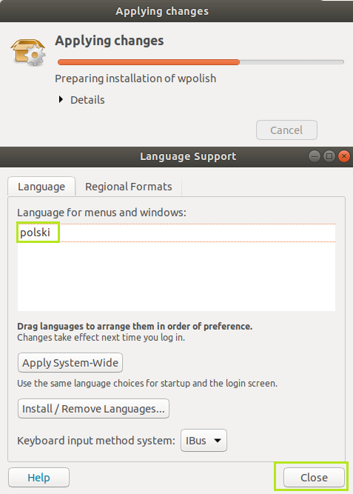**2.6**

Chwilę trwa instalacja i widzimy język polski już dostępny - naciskamy "Close"

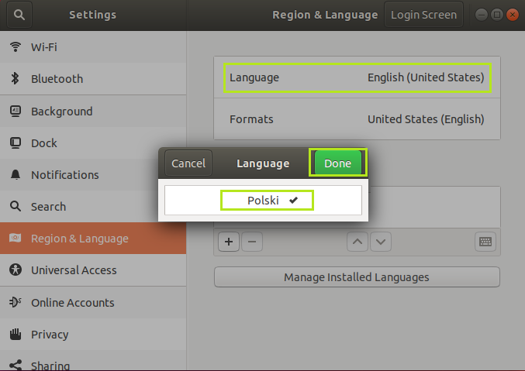**2.7**

Aby język polski był w pełni dostępny należy zamknąć i ponownie uruchomić okno "Settings". Następnie klikamy w opcję "Language", wybieramy "Polski" i klikamy "Done"

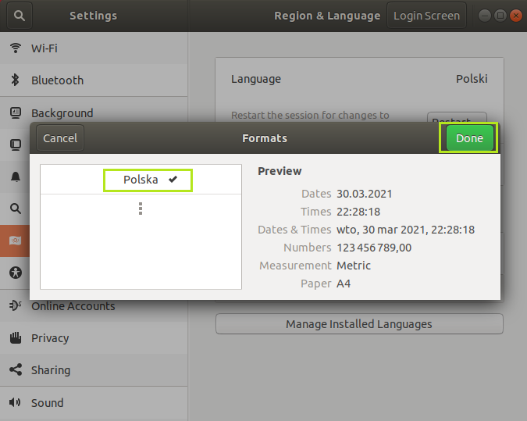**2.8**

Następnie klikamy w opcję "Formats", wybieramy "Polska" i klikamy "Done"

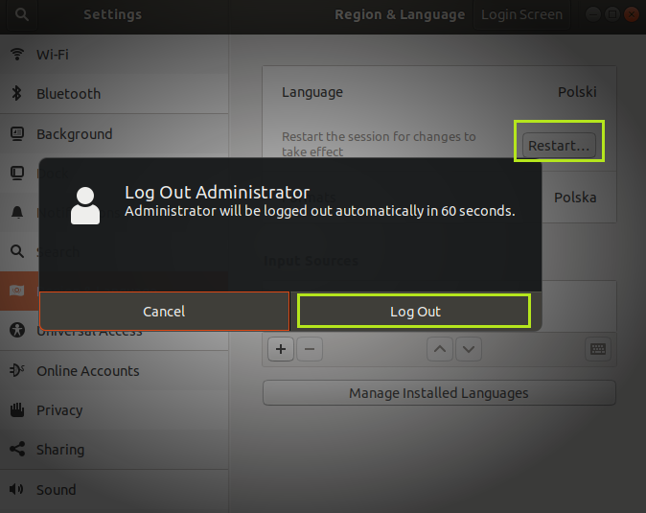**2.9**

Musimy jeszcze zrestartować te ustawienia klikając "Restart", a następnie wylogować się

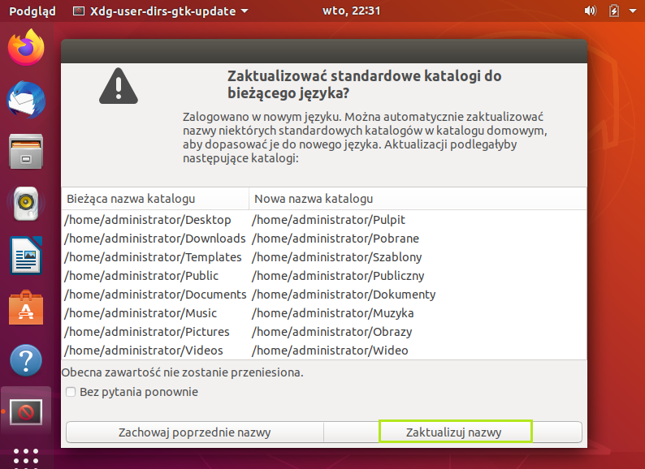**2.10**

Po ponownym zalogowaniu się możemy jeszcze zaktualizować nazwy katalogów klikając "Zaktualizuj nazwy" i język polski mamy już ustawiony

**III. Konfiguracja "Menedżera sieci" w Ubuntu Server 18.04.**

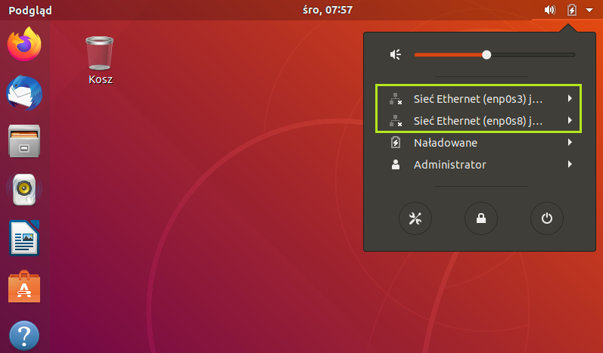**3.1**

Gdy klikniemy w prawym górnym rogu naszego pulpitu (pasek narzędzi), to widzimy, że jest jakiś kłopot z "Menedżerem sieci". Jest to efekt tego, że mamy podwójną możliwość konfiguracji sieci (jest przecież netplan) i nasz menedżer "głupieje". Zaraz to "naprawimy"

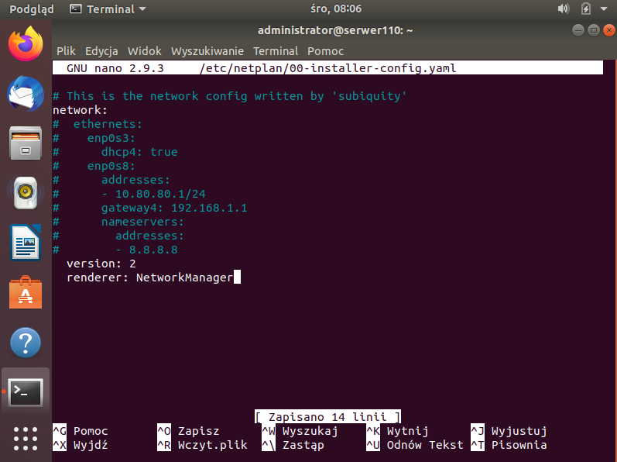**3.2**

Najpierw edytujemy plik z ustawieniami sieciowymi znajdujący się w katalogu **/etc/netplan**. Wpisujemy polecenie **sudo nano /etc/netplan/00-installer-config.yaml** i haszujemy niemal wszystkie opcje, tak jak wyżej. Na końcu dopisujemy linijkę:  
**renderer: NetworkManager**. Zapisujemy zmiany i zamykamy plik

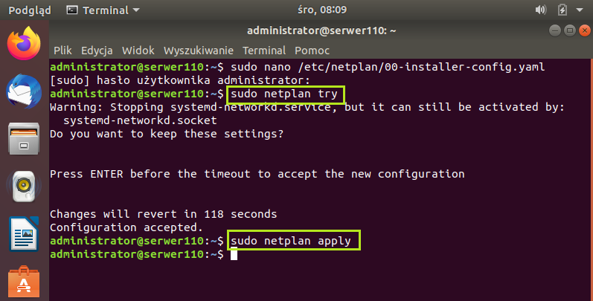**3.3**

Sprawdzamy jeszcze poprawność pliku po wprowadzonych zmianach **sudo netplan try** oraz **sudo netplan apply**. Jak widać jest ok

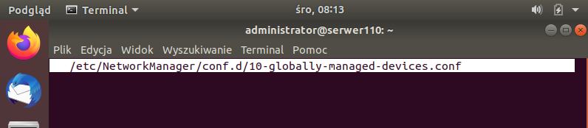**3.4**

Teraz musimy utworzyć pewien plik poleceniem **sudo nano /etc/NetworkManager/conf.d/10-globally-managed-devices.conf**. Utworzył (i otworzył) nam się pusty plik, który następnie zamykamy

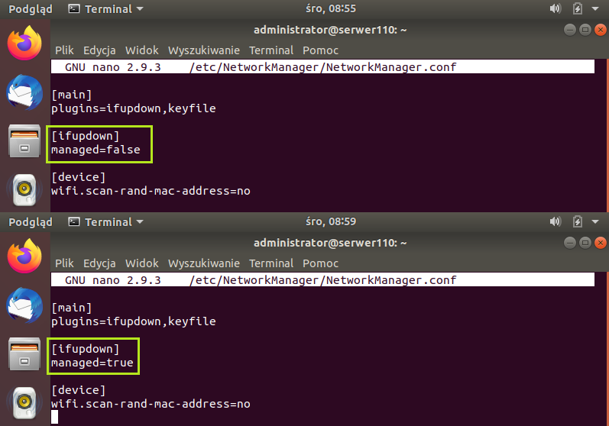**3.5**

Następnie otwieramy kolejny plik poleceniem **sudo nano /etc/NetworkManager/NetworkManager.conf** i dokonujemy w nim zmiany z "false" na "true"

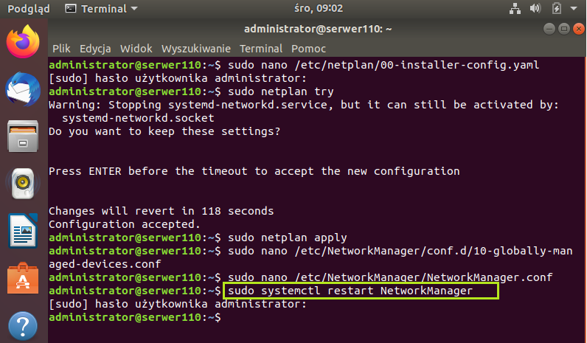**3.6**

Teraz wystarczy tylko zrestartować "Menedżera sieci" poleceniem **sudo systemctl restart NetworkManager** i powinno być ok

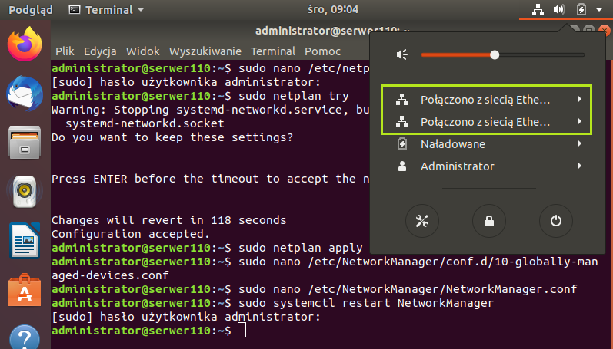**3.7**

Ponownie klikamy w prawym górnym rogu naszego pulpitu i widzimy, że "Menedżer sieci" działa